2022/03/16版
Welcome to PLS Click
生徒様・保護者様

PLS Clickへ ようこそ！
これから一緒にPLS Clickでおうちでも楽しく英語を学習しましょう！

PLS Clickとは？
PLS Clickは「PLSシステム®」で学ばれている生徒の皆様に、ご家庭でも英語を効果的に、そして楽しく学んで いただくために、これまで50年にわたり開発・改良されてきた教材をデジタル化した家庭学習アプリケーションです。
言語の習得には、たくさんのインプットと反復練習が欠かせませんが、日常生活で英語に触れる機会がまだ少ない日本では、クラスの限られた時間だけでなく、ご家庭でもリスニングの習慣を身に付けることが大切です。PLS Clickでは、ただ聞くだけでなく、力だめしとなるゲームの要素を学習に取り入れ、楽しみながら繰り返し学ぶことができ、正しく聞き取れるか、正しい受け答えができるかなど自分で学習の成果を確認することができます。間違えて しまった問題は、再度出題されるようになっており、楽しみながら苦手なものを克服できますので、ご家庭でのリスニング習慣にお役立てください。また、保護者様も実際に取り組まれる様子をご覧になったり、プレイ回数やチャレンジのスコアなどの記録でお子様の学習状況をご確認いただけます。

User IDとパスワード： 大切に保管してください
お名前 |  | クラス情報
User ID |  |  | パスワード
こちらのIDとパスワードは今後ご利用いただくすべてのPLS Click/Click Listenで共通で使用しますので、 大切に保管してください。IDはお一人につき１つのIDが発行されます。学習記録がIDと連動していますので、ご家族でスクールにお通いの場合もお一人ずつご登録ください。ログイン時に誤ったID・パスワードを複数回入力すると、エラーになりますのでご注意ください。（一定時間が経過すると再度入力できるようになります）
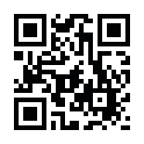
PLS Clickの使い方

ご用意いただくもの：ご利用になる端末*（パソコン、タブレット）、インターネット環境、ユーザーID＆パスワード
*Click Listenのみスマートフォン（iPhone、Android）対応
- PLS Clickのホームページ（https://www.plsclick.com）にアクセスします
- PLS Clickをご利用になる端末を選択します
◆ パソコンでご利用の方
2-① トップページ内の「パソコン（ブラウザ）でご利用の方」 から、ご利用になる教材のアイコンを選択してください。PLS Clickのプレイ画面が開きます。  尚、プレイには、使用許諾契約、プライバシーポリシーへの 同意が必要となりますので、リンクからご確認ください。 | 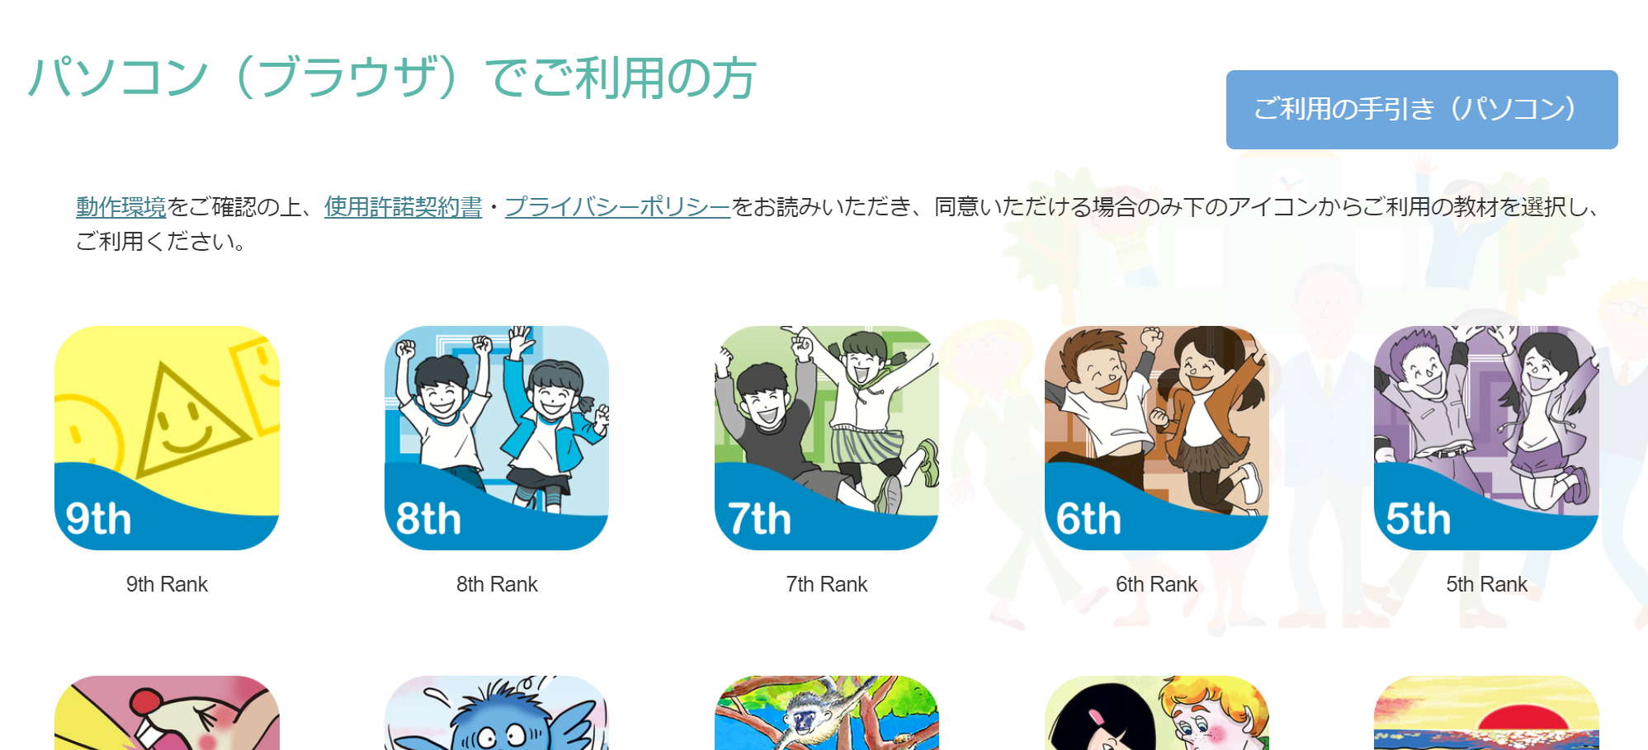
尚、パソコンでのご利用は、ブラウザ（インターネットを閲覧するアプリ）上で動作し、下記3種のいずれかのブラウザをご利用ください。（IEやSafariなど他のブラウザでは正常に動作しません）
Mozilla Firefox | Google Chrome | Microsoft Edge |  | Internet Explorer | Safari

◆ タブレットでご利用の方 （iPad / Android / Amazon Fire）
2-① トップページ内の「タブレットでご利用の方」から、ご利用になる端末のアイコンを選択してください | 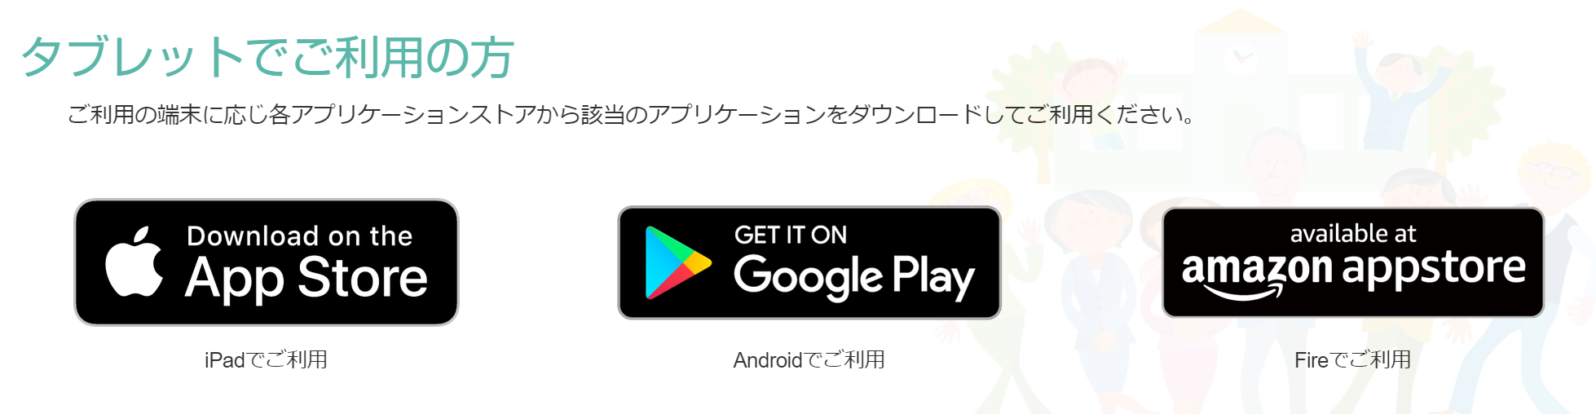
2-② 選択された端末で利用できるアプリのリストページに 移動します。ご利用になる教材のアイコンからアプリストアに 移動しますので、インストールしてください。インストールには、使用許諾契約、プライバシーポリシーへの同意が必要となりますので、インストール前にリンクからご確認ください。  リンクからアプリストアに移動しない場合は、端末内のアプリストアのアプリから教材名、もしくはPLS Clickで検索を お願い致します。  各ページ右上の「ご利用の手引き」のボタンからもインス トール手順をご確認いただけます。 | 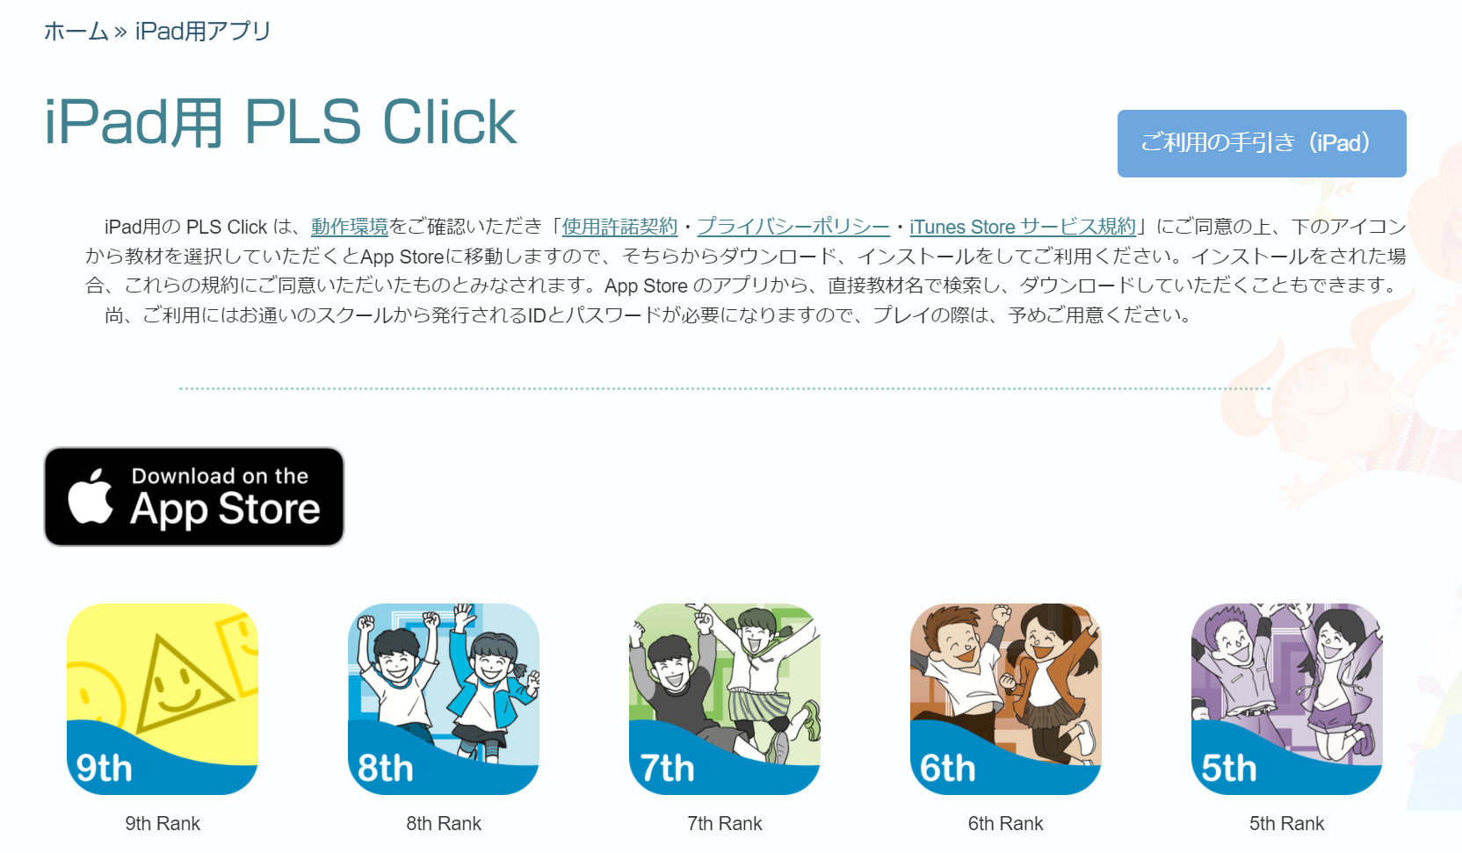  （例： iPad用アプリのページ）
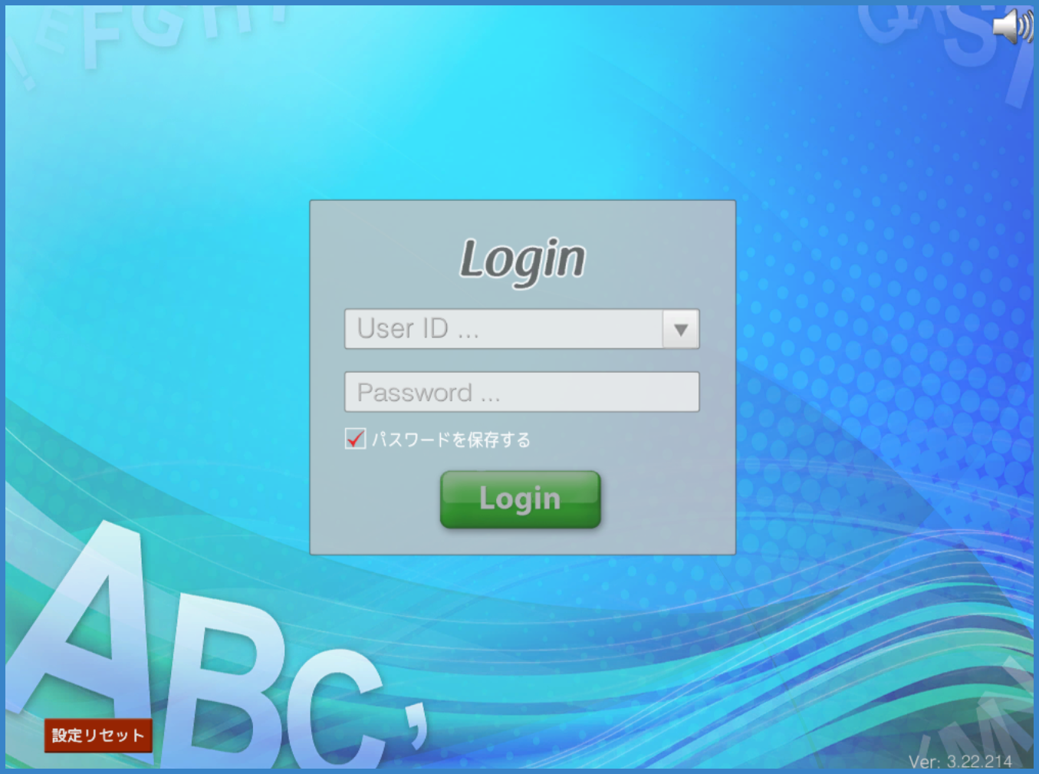
- ログインします
アプリを起動するとログイン画面が表示されます。本紙１ページ目に書かれて いるUser IDとパスワードを入力し、「Login」ボタンをクリックします。
※ 入力ボックス下の「パスワードを保存する」にチェックを入れておくと、次回ログイン時にUser ID入力欄の右側の矢印から保存済みのIDを選択しログインできます。
プレイ終了後は、アプリでご利用の場合もログアウトし、ご利用の度にログインされますと、プレイ記録が常に更新された状態でご利用いただけます。
- ログイン後の使い方は「ご利用の手引き・はじめに」（サポート＞ご利用の手引き＞はじめに）をご参照ください
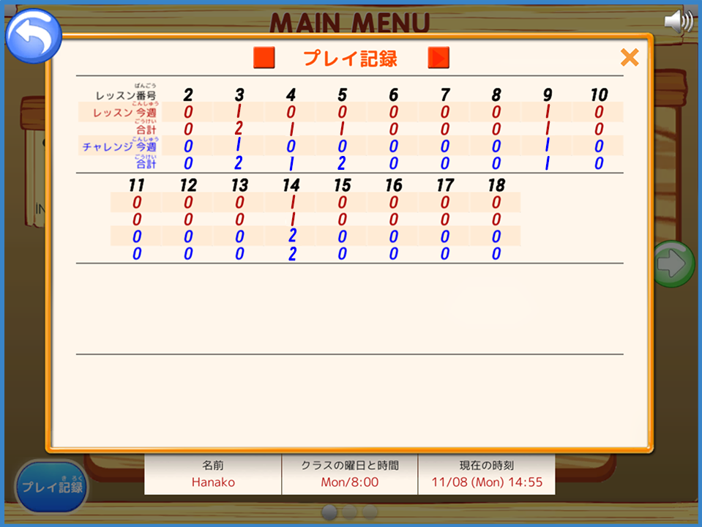
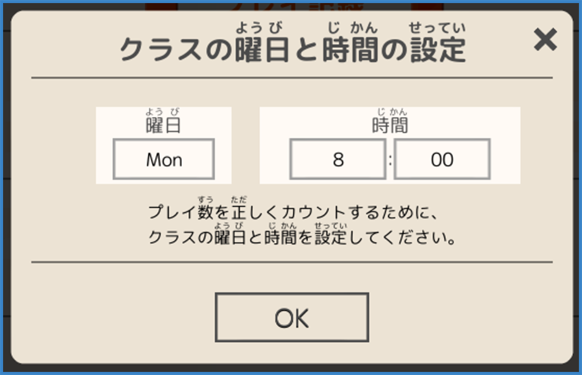
プレイ記録とクラス情報（曜日・時間）の設定 (オプション)
現在の時刻
クラスの曜日と時間
プレイ記録 表示方法
ログイン ➡ トップ画面：「クラスルーム」を選択 ➡「プレイ記録」（画面左下）を選択
（今週の記録 ＝ 前回のクラスの開始時間から閲覧日までを指します）
プレイ記録は、登録されたクラス情報に基づいてリセットされますので、スクールからクラス情報を入力するように指示があった場合は、ご自分のクラスの曜日と時間を 入力してください。（スクールから指示がない場合は、生徒様による情報入力はできません）
クラス情報 登録方法
1. 「プレイ記録」の下（中央）に表示される「クラスの曜日と時間」をクリック
2． 設定画面が開くので、入力項目を選択するとオプション（曜日・数字）が表示されるので、自分のクラス情報を選択し、「OK」をクリック

「プレイ記録」右下に表示される「現在の時刻」は端末に設定されている「曜日・時間」です。プレイ記録は登録された クラス情報と、この日時に基づき記録を取りますので、正しい日時になっているかも合わせてご確認ください。
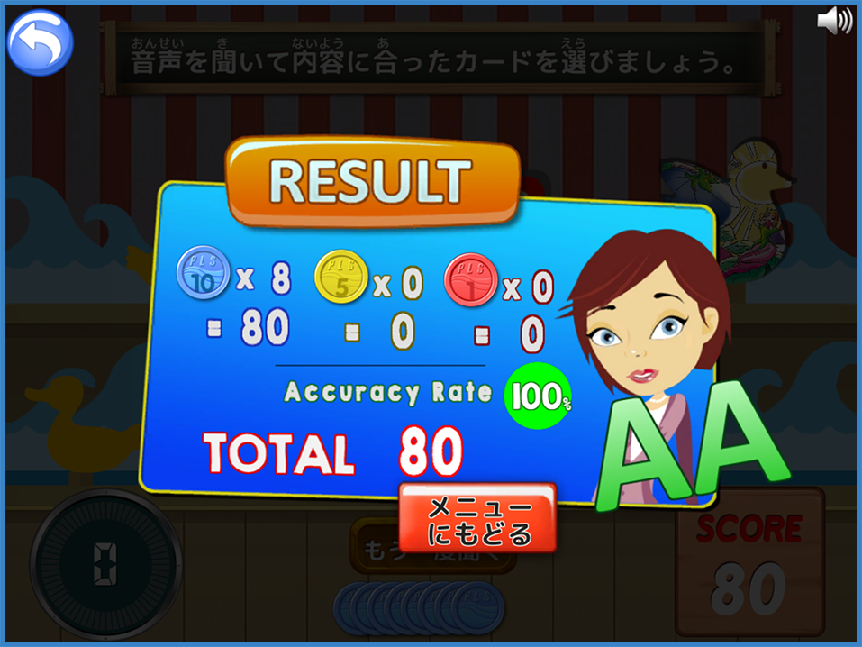
チャレンジの結果の見方
力だめしの「チャレンジ」では、実際のクラスと同様に答えるまでに何回挑戦したかにより異なる色のチップがもらえ、色に応じた点数が加算されます。チャレンジが終了すると制限時間（１分～２分）内の解答数や正答率、チップの点数により、AAからEまでの６段階のレベルが表示されます。AAを目指すには、より早く、そして正確に答えなければなりません。
* チップの内訳 ※ 間違えた回数に関係なく黄色や赤のチップがもらえないチャレンジもあります
Blue チップ(10点)：1回目の挑戦で正解 / Yellow チップ(5点)：2回目の挑戦で正解 /
Red チップ(1点)：3回目の挑戦で正解 / チップなし：4回以上間違えた場合
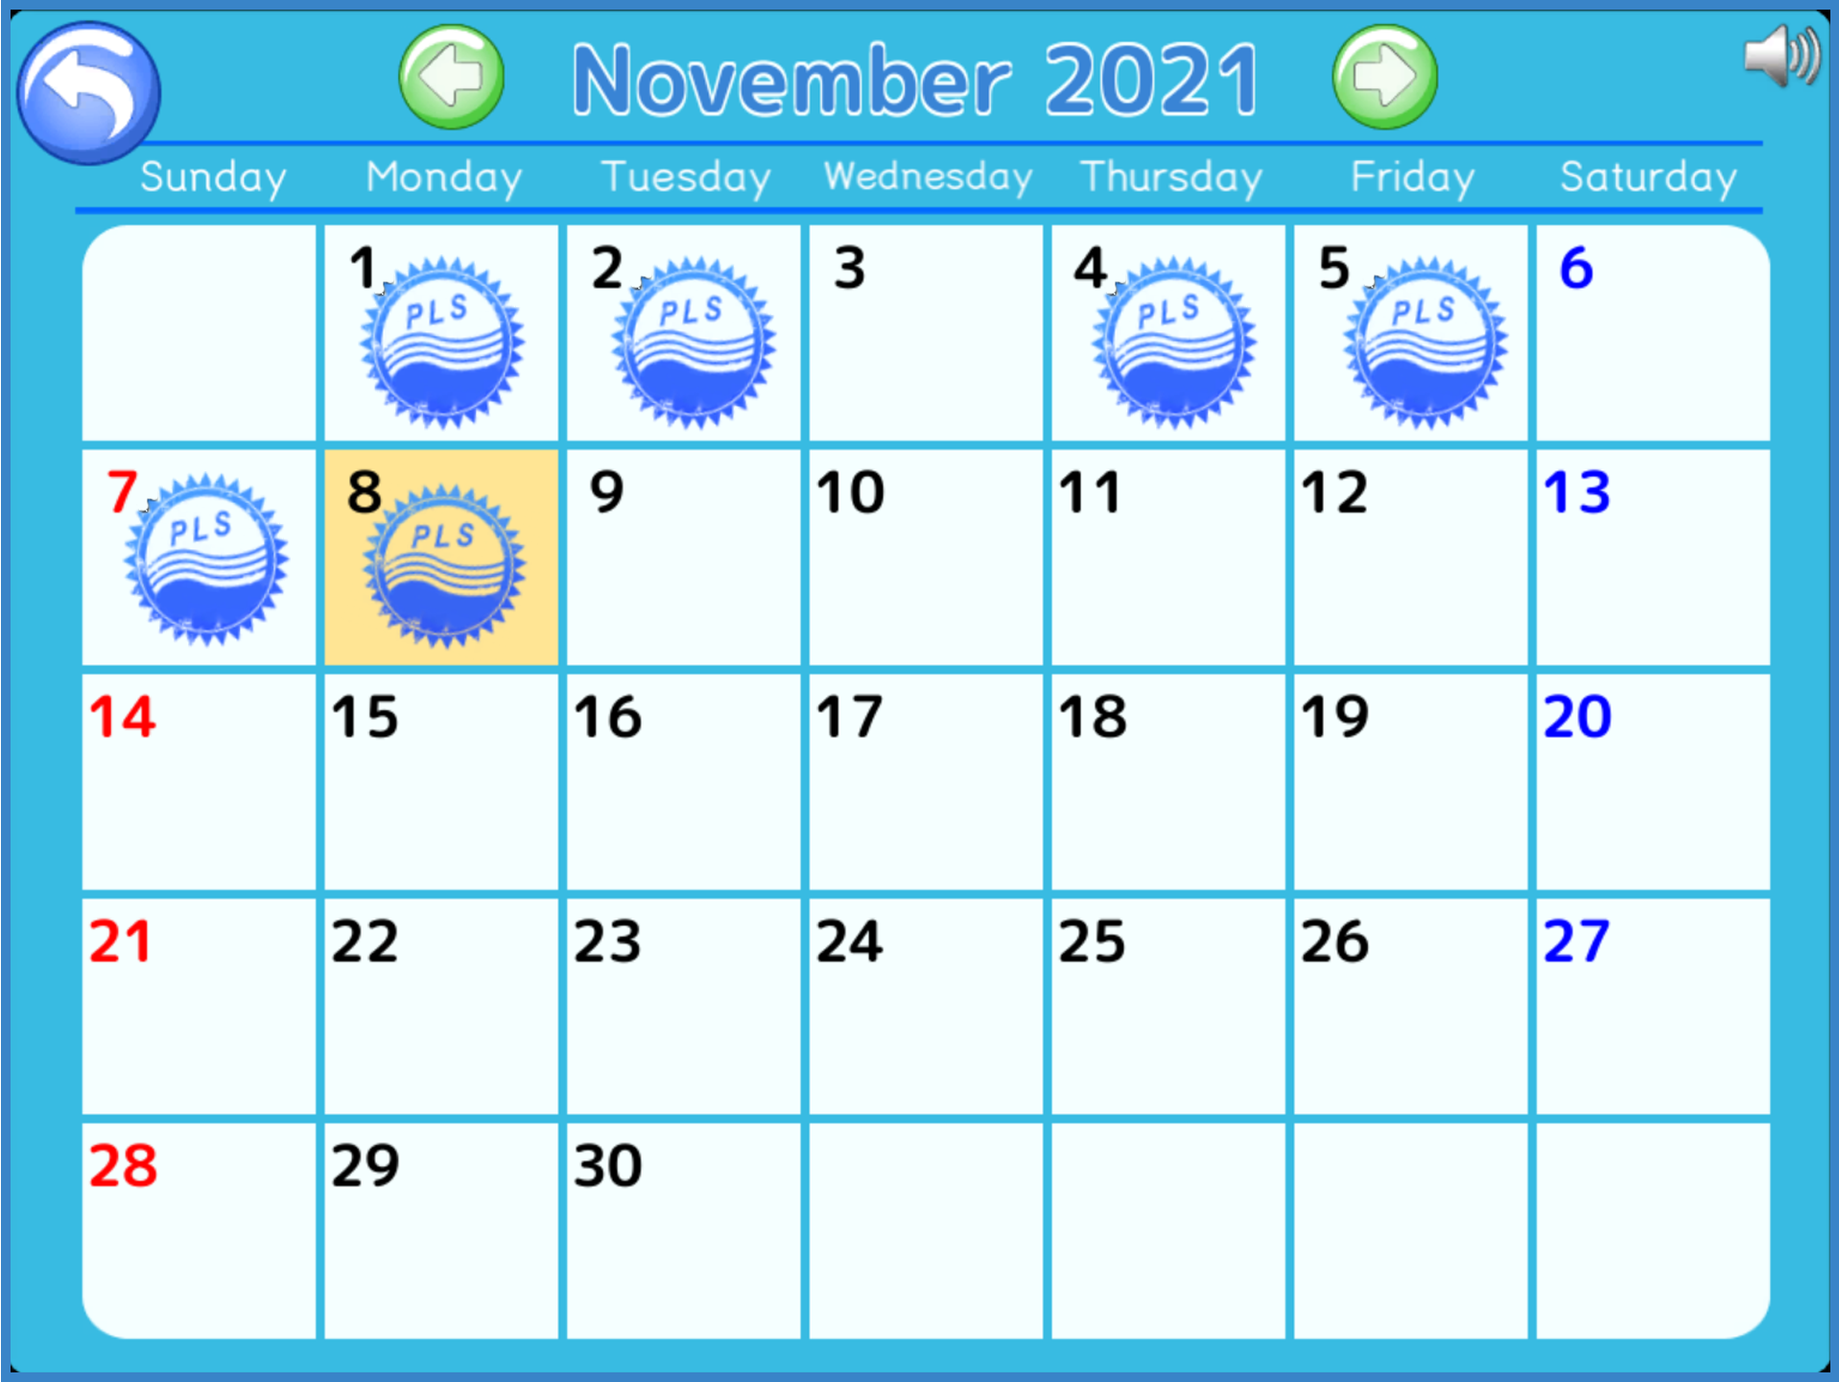
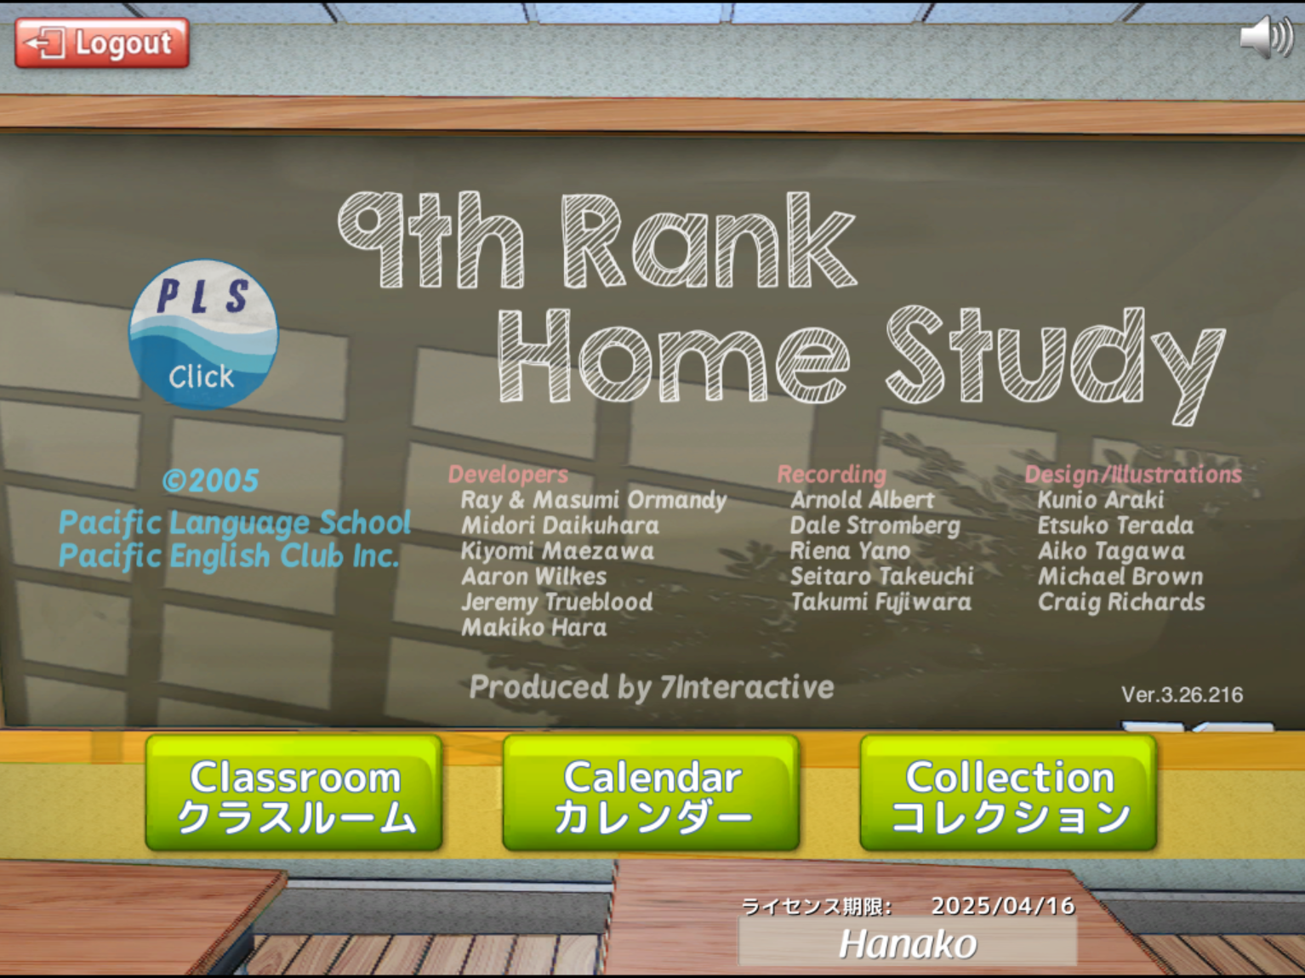
カレンダー機能
トップ画面に表示される「カレンダー」を選択すると、ログインした日にスタンプが押されたカレンダーが表示されます。（左図は9th Rank Clickの例）
※ スタンプは教材ごとではなく、IDにリンクしていますので、 いずれかの教材にログインされると利用可能なすべての教材のカレンダーにスタンプが押されます。
語学習得には、毎日少しの時間でもその言語に触れることが大切です。毎日PLS Clickに取り組んで、スタンプを 集めましょう！
有効期限（ライセンス）
PLS Clickは、ご購入から３年間ご利用いただけます。新しいPLS Click教材をご購入いただきますと、それまで ご購入いただいたすべてのPLS Clickの有効期限がさらに３年間延長されます。
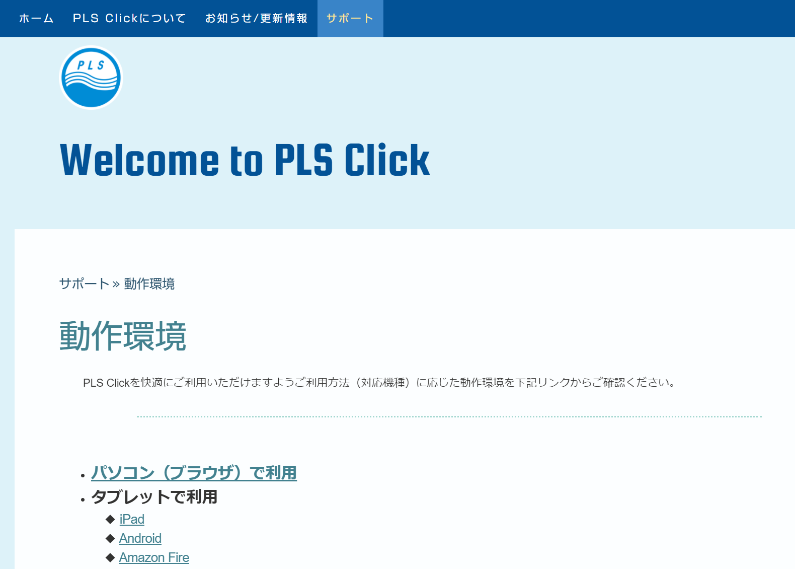
動作環境
サポート
PLS Clickはパソコン、およびタブレット端末（iPad、Android、Fire）でご利用いただけ ますが、ご利用のOSのバージョンや端末の機種、ネット環境などでご利用いただけない場合もございます。
ホームページ「サポート」内「動作環境」から、ご利用になる端末の動作環境を ご確認ください。
困った時は？
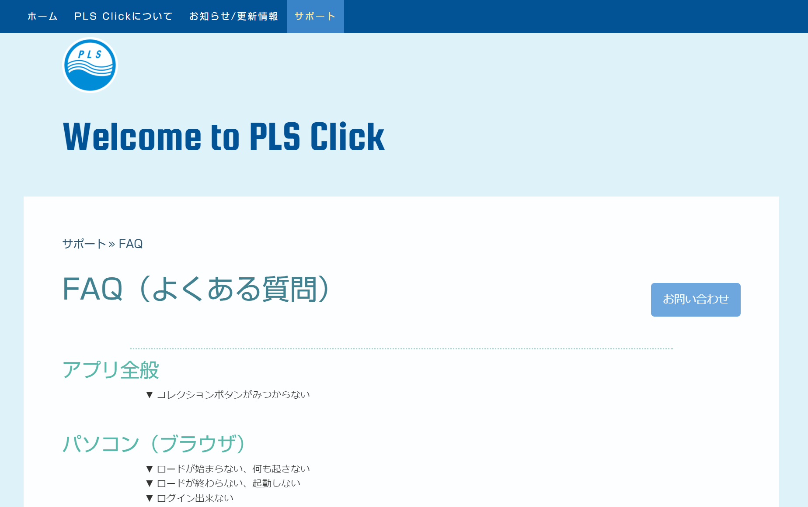
ご不明な点がございましたら、ホームページ「サポート」内「FAQ（よくある質問）」をご確認いただき、それでも解決しない操作上の問題が生じた場合は、FAQ内の 「お問い合わせ」ボタン（または、サポート内リンク）から、問い合わせフォームに内容を ご記入の上、お問い合わせください。お返事までお時間をいただく場合もございますが、予めご了承ください。
お問い合わせ
スクール情報： | PLS Click： ㍿パシフィックイングリッシュクラブ  東京都杉並区浜田山3-35-38ハイタウン浜田山第１号館３階  TEL: 03-5306-5991  URL: www.pacificlanguageschool.com
※パソコンでご利用の方： サーバー障害等でPLS Clickのホームページにアクセス できない場合はこちら（https://www.pacificlanguageschool.com/pls-click-temp）からご利用ください。
PLS Clickを楽しく使っていただくために（保護者様へ）

PLS Clickはパソコンやタブレット端末でご利用いただく家庭学習アプリケーションです。是非、ご利用になる前に、 ご家庭で「端末の使い方のルール」を話し合われてみてください。
- 端末を使って良い時間（例：夕飯後）
- 1日に利用できる時間（例：2時間）
- 使って良い場所（例：リビングルーム）
- ペアレンタルコントロール機能の設定（例：利用できるアプリの制限）
語学の習得は、根気強く、長期間にわたり繰り返して学習を行うことが大切です。PLS Clickでは、お子様のやる気を導き出すため「カレンダー（ログインスタンプ）」や「チャレンジ（力だめしゲーム）」、さらにアイテムのコレクション 機能や島が育っていくなどのおまけの機能（教材により異なります）があります。しかし、ご家族のサポートが１番の励みになるはずです。学んだことを「〇〇は英語で何というか教えて？」と聞いてみたり、１週間のうちの最後の「チャレンジ」は、保護者様の見ているところで行い、成果を一緒に喜ばれるなどして応援してあげてください。
共にお子様の学びを応援していきましょう！何かご質問やご相談がございましたら、お通いのスクールまで ご連絡ください。

